数理统计作业
尚弘 ZY1217101

25. 依题意，由于检验均匀分布，即判断抽样结果的组限比是否为1:1:1:1…:1。采用非参数卡方检验：
首先将组限和频数输入到表格中：
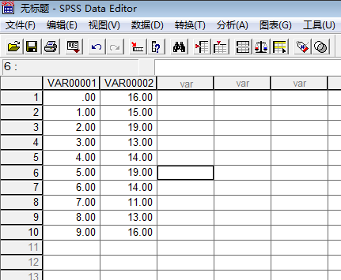
然后将VAR00002变量进行观测量加权。对VAR00001变量进行非参数卡方检验：
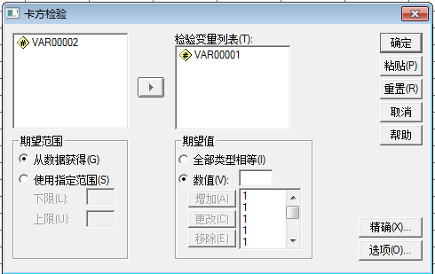
将比例输入到期望值中的比值中，单击确定，生成如下表格：
Chi-Square Test

Frequencies

VAR00001

 | Observed N | Expected N | Residual
.00 | 16 | 15.0 | 1.0
1.00 | 15 | 15.0 | .0
2.00 | 19 | 15.0 | 4.0
3.00 | 13 | 15.0 | -2.0
4.00 | 14 | 15.0 | -1.0
5.00 | 19 | 15.0 | 4.0
6.00 | 14 | 15.0 | -1.0
7.00 | 11 | 15.0 | -4.0
8.00 | 13 | 15.0 | -2.0
9.00 | 16 | 15.0 | 1.0
Total | 150

Test Statistics

 | VAR00001
Chi-Square(a) | 4.000
df | 9
Asymp. Sig. | .911
a 0 cells (.0%) have expected frequencies less than 5. The minimum expected cell frequency is 15.0.

从表可知，相伴概率为0.911<0.95，因此不服从均匀分布假设。

